Diagrama de Casos de Uso.
Punto de venta:
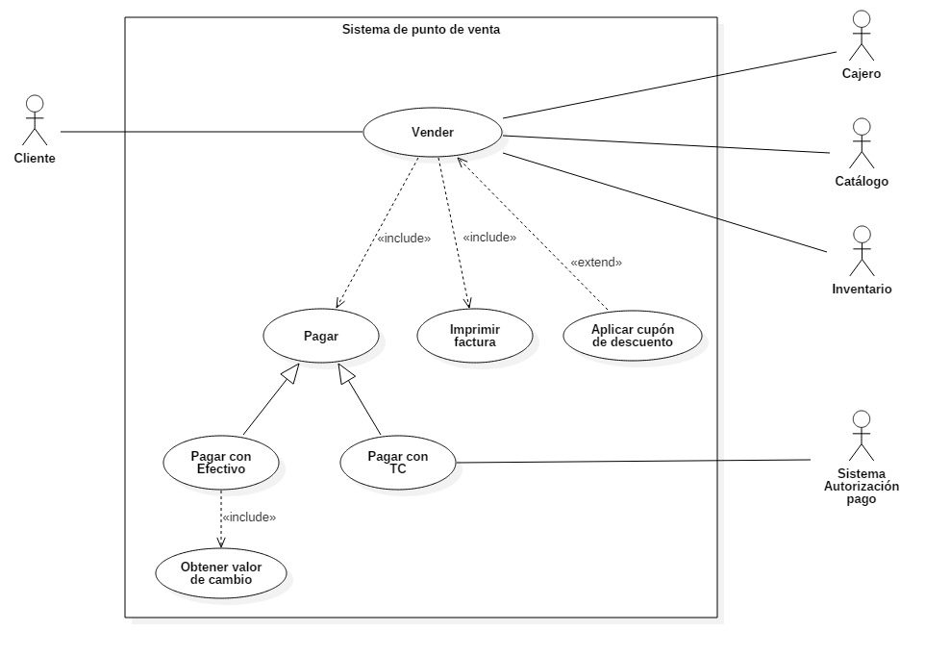

Especificaciones
Nombre | Vender
Extiende | Procesar cupón de venta
Especializa | Ninguno
Actor primario | Cajero
Objetivo del actor primario | El cajero registra los artículos y recibe el pago.
Nivel | Objetivo de usuario
Alcance | Software de sistema de ventas
Interesados  (Stakeholders) | Cajero, cliente, supermercado, agencias de impuestos del gobierno, servicios de autorización de pago
Descripción breve | El cajero registra los artículos y recibe el pago. El sistema de catálogo muestra el nombre y el precio de cada artículo pasado por la caja, en su terminal. Luego el sistema de catálogo interactúa con el sistema de inventario para deducir la cantidad en stock del bien.
Precondiciones | El cajero se ha identificado y autenticado.
Postcondiciones | Garantía mínima:  La venta es guardada. El recibo es generado. Las autorizaciones de aprobación de pago son registradas
Garantía de éxito:
La venta es guardada. Los impuestos son calculados correctamente. Se actualizan la Contabilidad y el Inventario. Las comisiones se registran.
Disparador | EL cliente llega a la caja del PdV con los bienes que va a comprar.
Escenarios | 1 | El cajero inicia una nueva venta
 | 2 | El cajero ingresa el identificador el artículo.
 | 3 | El sistema recupera la información del artículo desde el sistema del catálogo, registra la venta del artículo y presenta la descripción del artículo, precio y el total de la cuenta hasta el momento
 | 4 | El escenario 3 continúa hasta que el cliente indica que ha terminado
 | 5 | El sistema calcula y presenta el precio total
 | 6 | El cajero informa al cliente total y le solicita el pago
 | 7 | El cliente paga
 | 8 | El sistema de PdV usa Pagar con efectivo o Pagar con tarjeta de crédito
 | 9 | El sistema registra la venta completada y envía la información al sistema externo de Inventario para actualizar el stock.
 | 10 | El sistema de PdV imprime el recibo usando Imprimir recibo
 | 11 | El cliente se va con el recibo y los bienes.
 | Extensiones
 | * | En cualquier momento, el sistema falla:  Para soportar la recuperación y corregir la contabilidad, se debe asegurar que todas las transacciones sensibles de estado y eventos pueden ser recuperados desde cualquier paso del escenario.  - El cajero reinicia el sistema, ingresa al sistema y solicita recuperar desde el anterior estado  - El sistema reconstruye el estado anterior  2a El sistema detecta anomalías previniendo la recuperación  - El sistema informa el error al Cajero, registra el error y entra a un estado limpio  - El cajero inicia una nueva venta
 | 2a | Identificador inválido:  - El sistema informa el error y rechaza la entrada
 | 2b | Hay múltiples artículos iguales  - El cajero puede ingresar el identificador del artículo y la cantidad
 | 2-5a | El cliente le pide al cajero retirar algún artículo de la compra  - El cajero ingresa el identificador del artículo a eliminar  - El sistema retorna el nuevo total de la venta actualizado
 | 2-5b | El cliente le pide al cajero cancelar la venta  - El cajero cancela la venta en el sistema
 | 2-5c | El cajero suspende la venta  - El sistema registra la venta para que de esta forma esté disponible y pueda ser recuperada desde cualquier terminal del PdV
 | 3a | El precio del artículo no es el que el cliente deseaba (por ejemplo, el cliente se queja de que el artículo es ofrecido a un menor precio)  - El cajero ingresa el nuevo precio  - El sistema presenta el nuevo precio
 | 5a | El cliente dice que desea pagar con efectivo, pero no tiene suficiente  - El cliente usa un método alternativo de pago  - EL cliente pide cancelar la venta al cajero. El cajero cancela la venta en el sistema
 | 6a | . El sistema usa Imprimir cupón de regalo para el descuento

Nombre | Pagar en efectivo.
Extiende | Procesar cupón de venta
Especializa | Pagar
Actor primario | Cajero
Objetivo del actor primario | Recibir un pago en efectivo y entregar las vueltas.
Nivel | Sub-función
Alcance | Requerimiento funcional
Interesados  (Stakeholders) | Cajero, cliente, supermercado, agencias de impuestos del gobierno, servicios de autorización de pago.
Descripción breve | El cajero registra el valor recibido en efectivo, el sistema muestra el valor a devolver y abre el cajón con efectivo.
Precondiciones | Se ha totalizado una compra.
Postcondiciones | Garantía mínima:  El pago en efectivo es registrado.
Garantía de éxito:
El pago en efectivo es registrado. Al cliente se le ha entregado su cambio.
Disparador | EL cliente manifiesta que va a pagar en efectivo.
Escenarios | 1 | El cajero registra el valor del efectivo en el sistema.
 | 2 | El sistema calcula el valor a devolver.
 | 3 | El sistema abre la caja de efectivo.
 | 4 | El cajero entrega al cliente su cambio.
 | Extensiones
 | 3a | En la caja de efectivo no hay denominaciones para entregar al cliente su cambio.  - El cajero llama al supervisor de cajas  - El supervisor de cajas trae denominaciones para cambiarle al cajero.

Nombre | Pagar con tarjeta de crédito.
Extiende | Procesar cupón de venta
Especializa | Pagar
Actor primario | Cajero
Objetivo del actor primario | Recibir un pago con tarjeta de crédito.
Nivel | Sub-función
Alcance | Requerimiento funcional
Interesados  (Stakeholders) | Cajero, cliente, supermercado, agencias de impuestos del gobierno, servicios de autorización de pago.
Descripción breve | El cajero solicita al cliente los datos de la tarjeta, solicita autorización de pago a un servicio externo.
Precondiciones | Se ha totalizado una compra.
Postcondiciones | Garantía mínima:  El pago con tarjeta de crédito es registrado.
Garantía de éxito:
El pago con tarjeta de crédito es registrado.
Disparador | EL cliente manifiesta que va a pagar con tarjeta de crédito.
Escenarios | 1 | El cajero solicita al cliente que digite los datos de la tarjeta de crédito.
 | 2 | El sistema hace solicitud de aprobación a un servicio externo.
 | 3 | El sistema muestra que la solicitud ha sido APROBADA.
 | 4 | El cajero devuelve al cliente la tarjeta.
 | Extensiones
 | 3a | El sistema muestra que el servicio externo rechaza la solicitud de pago con la tarjeta de crédito.  - El cajero informa al cliente la negación.
 | 3b | El servicio externo de aprobación de crédito no funciona.  - El cajeron informa al cliente la falta de comunicación.

